ОСП МБДОУ детский сад № 8 «Звездочка» - детский сад «Солнышко»

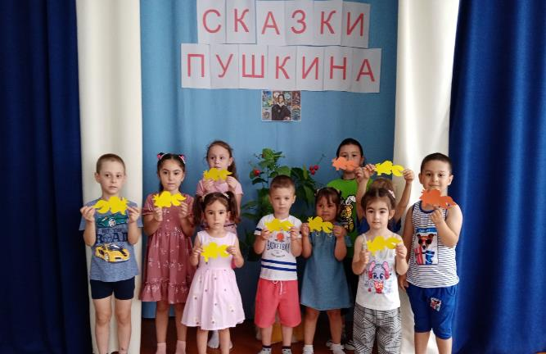

Подготовила и провела воспитатель: Елистратова С.В.

Цель: закрепление представлений о сказках А.С. Пушкина
Задачи: 1. Создать условия для узнавания сказок и сказочных персонажей А.С. Пушкина
2. Развивать память, воображение.
3. Прививать любовь к творчеству поэта.
Ведущий: Ребята, вы любите сказки? А хотели бы вы отправиться в увлекательное путешествие по сказкам Александра Сергеевича Пушкина? Для этого надо разделиться на две команды и придумать название.
1 команда «Ученый кот»
2 команда «Золотая рыбка»
За каждое правильно выполненное задание, команда получает по золотой рыбке.
Это Пушкин. Это чудо.
Это прелесть без конца.
В нашей жизни вечно будут
Этих сказок голоса.
Сколько сказок у поэта?
Их не много и не мало,
Но все Пушкинские - это
Наше вечное начало!
Разминка «Назови сказку правильно»
Ведущий: Давайте вспомним названия сказок Пушкина.
1. «Сказка о рыбаке и ….» (рыбке)
2. «Сказка о Золотом …» (петушке)
3. «Сказка о царе….» (Салтане)
4. «Сказка о мертвой …» (царевне и семи богатырях)
5. «Сказка о попе и….» (работнике его Балде)
I конкурс «Вопрос – ответ». Вопросы на знание сказок А. С. Пушкина
За каждый правильный ответ на вопрос команда получает по 1 золотой рыбке. Команды отвечают по очереди.
1.Что просила старуха у золотой рыбки? (корыто, избу, стать: столбовой дворянкой, царицей, владычицей морскою).
2. Какой рыболовной снастью ловил рыбу старик из сказки? (невод)
3. Сколько раз закидывал старик невод? (три)
4. Как золотая рыбка проучила старуху? - (Старуха осталась у разбитого корыта).
II конкурс. Задание – соревнование «Собери орешки»
…Белка песенки поет
Да орешки все грызет,
А орешки не простые,
Все скорлупки золотые,
Ядра – чистый изумруд …
(перенести орешки в ложке)

Ведущий: В сказке « О мертвой царевне и семи богатырях», было яблоко ядовитое от которого погибла царевна, только любовь ее спасла. Вот и у нас следующий конкурс
III конкурс.Подвижная игра «Наливное яблочко»
Ведущий: Командам нужно будет пронести на тарелке яблочко, не уронив его.
«Петушок с высокой спицы
Стал стеречь его границы» («Сказка о золотом петушке»)
Игра со зрителями «Золотой петушок»
Ребенок одевает шапочку петушка и на одной ноге скачет до препятствия и обратно.
IV конкурс Игра «Волшебный мешочек»
В мешочке находятся предметы из разных сказок А. С. Пушкина. Дети по очереди подходят к сундучку, достают предмет и называют сказку и героя, связанного с этим предметом (зеркало, перо, яблоко, сеть)
За каждый правильный ответ команда получает зол.рыбке.
Игра «Балда и чёртики»
Дети становятся в круг. Ведущий в центре круга с веревкой. Он крутит веревку на уровне
ног детей по кругу. Задача детей – перепрыгнуть веревку, не задев её.
Игра – разминка «Кто лишний?» (C командами и со зрителями).
Ведущий: Я буду называть героев из разных сказок, а вы слушайте внимательно. Если герой из сказок Пушкина, то вы должны хлопнуть в ладоши. Если названный герои не относятся к произведениям Пушкина – топнуть ногой. Приготовились…
Чебурашка, братья-богатыри, лиса, Снегурочка, комар, Конек-Горбунок, поп, Колобок, Журавль, Царевна-Лебедь, кот Леопольд, царь Салтан, Карабас-Барабас, сестрица Аленушка, рыбка, князь Гвидон, Баба Яга, Балда, Курочка Ряба.
V конкурс: «Собери картинку»
Ведущий: У вас на столах лежат разрезанные картинки, вам необходимо их собрать и отгадать из какой сказки, изображенный на них герой. Та команда, которая быстрее всех справиться с заданием получит 3 рыбки. Вторая команда – 2 рыбки.
Пока команды собирают картинки, проводится игра со зрителями
Игра: «Повторяй за мной» (со всеми)
Показывает движения, дети вместе с ним. Проводится 3 раза, каждый раз ведущий
ускоряет темп.
И царица - хохотать,
И плечами пожимать,
И подмигивать глазами,
И прищелкивать перстами,
И вертеться, подбочась,
Гордо в зеркальце глядясь.

Конкурс «Подскажи словечко»
1. Жил старик со своею старухой
У самого синего ... (моря)
2. Родила царица в ночь не то сына, не то дочь;
Не мышонка, не лягушку, а неведому… (зверушку)
3.И днем и ночью кот ученый
все ходит по цепи ... (кругом)
4.Белка песенки поет, да орешки все ... (грызет)
5.Нужен мне работник: повар, конюх и ... (плотник)
6.Ах, ты, мерзкое стекло! Это врешь ты мне ... (назло)
7.Вот мудрец перед Дадоном стал и вынул из мешка ... (Золотого Петушка)
8.Месяц, месяц мой дружок, позолоченный ... (рожок)
Ведущий: Вот и закончилось наше с вами путешествие по сказкам Пушкина. Давайте подсчитаем, сколько рыбок набрала каждая команда (подсчет рыбок)
Ведущий: Ребята, вам понравилось наше путешествие по сказкам А.С. Пушкина? Кому что больше всего понравилось и запомнилось? И мне понравилось с вами играть, вы большие молодцы, хорошо знаете сказки А.С. Пушкина и отлично справились со всеми заданиями.
До скорой встречи!

ФОТООТЧЕТ:
